Консультация для родителей
«Развиваем математические способности детей играя».
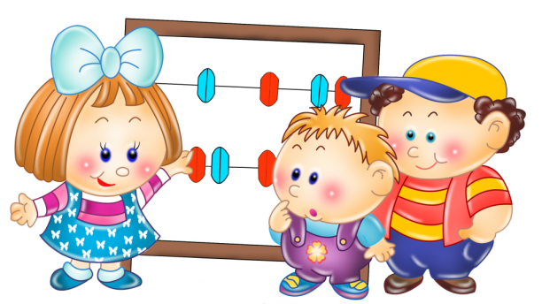
Особенное внимание при обучении воспитанников детского сада должно уделяться занятиям по формированию элементарных математических представлений. Почему именно не математика, а формирование элементарных математических представлений. Потому что в дошкольном возрасте мы закладываем фундамент математики, от этого зависит, как ребенок будет воспринимать окружающий мир. Ведь математика она вокруг нас везде. Любое занятие в детском саду можно связать с математикой и этим мы будем прививать ребенку внимательность. В любых беседах дома, на даче, на прогулке, за столом можно включить элемент математики и дети будут видеть это, и постепенно сами делиться с вами своими наблюдениями. Черпать свои знания по математике ребенок должен не только с занятий по математике в детском саду, но и из своей повседневной жизни, из наблюдений за явлениями окружающего его мира. Здесь на первое место выходите вы, родители ребенка. Здесь ваша помощь неоценима, помощь родителей, которые желают внести свою лепту в дело развития и воспитания собственного ребенка. Совместный поиск решения проблем, помогает организовать обучение детей и взрослых, которое не только способствует лучшему усвоению математики, но и обогащает духовный мир ребенка, устанавливает связи между старшими и младшими, необходимые им в дальнейшем для решения жизненных проблем. Выполнение заданий должно начинаться с предложения: «Поиграем?». Обсуждение заданий следует начинать тогда, когда малыш не очень возбужден и не занят каким- либо интересным делом: ведь ему предлагают поиграть, а игра дело добровольное! Пожертвуйте ребенку немного своего времени и не обязательно свободного - по дороге в детский сад или домой, на кухне, на прогулке и даже в магазине, когда одеваетесь на прогулку и.т.д. Ведь в программе по ФЭМП для детских садов выделены основные темы «Количество и счет», «Величина», «Форма», «Ориентировка в пространстве и времени». Согласитесь, всем этим понятиям вы можете уделить внимание и в повседневной жизни. Обращайте внимание детей на форму различных предметов в окружающем мире, их количество. Например, тарелки круглые, скатерть квадратная, часы круглые. Для старших: спросите, какую фигуру по форме напоминает тот или иной предмет. Выбери предмет похожий по форме на ту или иную фигуру. Спросите чего у них по два: две руки, две ноги, два уха, два глаза, две ступни, два локтя, пусть ребенок покажет их. И чего по одному. Поставьте чашки, спросите, сколько нужно поставить тарелок, положить ложек, вилок, если будут обедать 3 или 4 человека. С какой стороны должна лежать ложка, вилка. Принесли домой фрукты, яблоки и груши. Спросите, чего больше? Что для этого нужно сделать. Напоминаем, что это можно сделать без счета, путем по парного сопоставления. Если пересчитать, то можно сравнить числа ( груш больше, их 5, а яблок меньше, их 4.) Варите суп, спросите, какое количество овощей пошло, какой они формы, величины. Построил ваш ребенок 2 башенки, домики, спросите какой выше, ниже.
По дороге в детский сад или домой рассматривайте деревья (выше-ниже, толще-тоньше). Рисует ваш ребенок. Спросите его о длине карандашей, сравните их по длине, чтоб ребенок в жизни, в быту употреблял такие слова как длинный-короткий, широкий-узкий(шарфики, полотенца), высокий-низкий ( шкаф, стол, стул, диван); толще-тоньше( колбаса, сосиска, палка). Используйте игрушки разной величины ( матрешки, куклы, машины), различной длины и толщины палочки, карандаши, куски веревок, ниток, полоски бумаги, ленточки…Важно чтобы эти слова были в лексиконе у детей. Ребенок должен к школе пользоваться правильными словами для сравнения по величине. Во время чтения книг обращайте внимание детей на характерные особенности животных ( у зайца - длинные уши, короткий хвост; у коровы – четыре ноги, у козы рога меньше, чем у оленя). Сравнивайте все вокруг по величине.
Дети знакомятся с цифрами. Обращайте внимание на цифры, которые окружают нас в повседневной жизни, в различных ситуациях, например на циферблате, в календаре, в рекламной газете, на телефонном аппарате, страница в книге, номер вашего дома, квартиры, номер машины.
Предложите ребенку вместе с вами рассмотреть цифры на телефоне, назвать их сначала в прямом, а потом в обратном порядке, сказать номер своего телефона; поинтересоваться, есть ли в номере одинаковые цифры. Попросите отсчитать столько предметов ( любых ), сколько показывает цифра, или покажи ту цифру, сколько предметов ( сколько у тебя пуговиц на кофточке). Приобретите ребенку игру с цифрами, любую, например «Пятнашки». Предложите разложить цифры по порядку, как идут числа при счете. Поиграйте в игру «Кто больше найдет цифр в окружении?» вы или ребенок. Предложите поиграть в игру «Какое число пропущено?» Ребенок закрывает глаза, а вы в этот момент убираете одну из карточек с цифрой, соединив так, чтоб получился непрерывный ряд. Ребенок должен сказать, какой карточки нет, и где она стояла. Дети учатся не только считать, но и ориентироваться в пространстве и времени. Обращайте на это внимание в повседневной жизни. Спрашивайте ребенка, что находится слева, справа от него, впереди-сзади. Обращайте внимание на то, когда происходит те или иные события, используя слова: вчера, сегодня, завтра ( что было сегодня, что было вчера и что будет завтра). Называйте день недели, спрашивайте его; а какой был вчера, будет завтра. Называйте текущий месяц, если есть в этом месяце праздники или знаменательные даты, обратите на это внимание. Поиграйте в игру «Найди игрушку». Спрячьте игрушку, «Раз, два, три – ищи!» - говорит взрослый. Ребенок ищет, найдя, он говорит где она находилась, используя слова «на», «за», «между», «в».
Обратите внимание детей на часы в вашем доме, особенно на те, что установлены в электроприборах, например в телевизоре, магнитофоне, стиральной машине. Объясните, для чего они. Обращайте внимание ребенка на то, сколько минут он убирает постель, одевается, спросите, что можно сделать за 3 или 5 минут.
Познакомьте детей с деньгами, монетками. Чтоб ребенок знал, сколько рублей содержится в той или иной монете, цифра на монете обозначает количество рублей, что количество монет не соответствует количеству рублей (денег).
В непосредственной обстановке, на кухне, вы можете ребенка познакомить с объемом (вместимостью сосудов), сравнив по вместимости разные кастрюли и чашки.
Так, в непосредственной обстановке, жертвуя небольшим количеством времени, вы можете приобщить ребенка ко многим математическим понятиям, способствовать их лучшему усвоению, поддерживая и развивая интерес к математике.

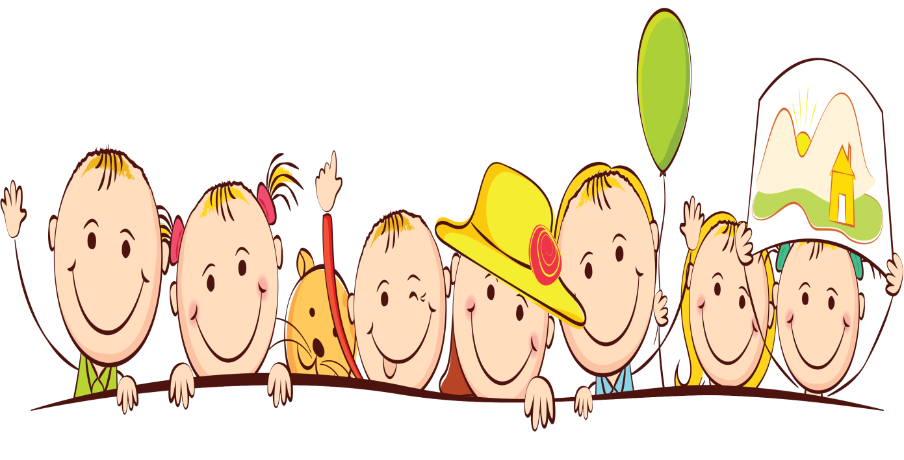
Подготовила воспитатель группы №7
Нови-Окли В.И.

